Suzuki XL7 mới chính thức ra mắt: diện mạo mạnh mẽ hơn, 7 lựa chọn màu sắc, giá từ 569.9 triệu đồng
Thành Phố Hồ Chí Minh, ngày 30 tháng 10 năm 2026 — Suzuki Việt Nam chính thức giới thiệu Suzuki XL7 mới với nhiều nâng cấp đáng chú ý về thiết kế, màu sắc và lựa chọn phiên bản. Mẫu xe truyền tải một tinh thần tươi mới với thông điệp “Cảm hứng chuyển động”, mang đến cho khách hàng thêm lựa chọn để tự tin tận hưởng từng hành trình.
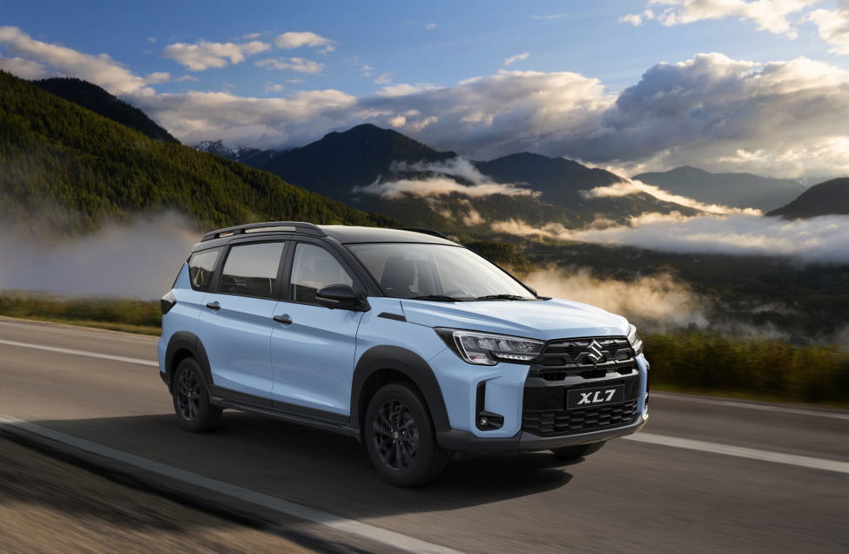
Diện mạo mới, thêm vững vàng trên mọi cung đường
Lắng nghe phản hồi của khách hàng và nắm bắt nhu cầu sử dụng ngày càng đa dạng, Suzuki Việt Nam đã thực hiện các nâng cấp chỉn chu trên Suzuki XL7 mới, bao gồm các thay đổi mạnh mẽ ở ngoại thất đến cải tiến trong khoang nội thất. Những điều chỉnh này mang đến cho mẫu xe diện mạo mới mẻ và ấn tượng, đồng thời đáp ứng tốt hơn nhu cầu di chuyển thực tế của khách hàng hiện đại.
Ở phần đầu xe, lưới tản nhiệt hình thang thiết kế mới kết hợp cùng cụm đèn trước sắc nét và cụm đèn sương mù vuông vức hiện đại tạo nên vẻ ngoài vững chãi, mạnh mẽ hơn. Kích thước tổng thể quen thuộc vẫn được giữ nguyên, bảo đảm sự linh hoạt và thuận tiện khi sử dụng hằng ngày. Tay nắm cửa, ốp hông và thanh giá nóc được phối màu đen đồng bộ, góp phần tạo nên diện mạo liền lạc và hiện đại.
Bộ mâm hợp kim 16 inch màu đen với những đường vân sắc sảo, khỏe khoắn giúp tăng tính thẩm mỹ và mang lại hiệu ứng thị giác đẹp mắt khi xe di chuyển. Ăng-ten vây cá mập không chỉ giúp phần mui trông gọn gàng hơn mà còn hạn chế vướng víu tại những khu vực có trần thấp hoặc khi phủ bạt cho xe. Ở phần đuôi xe, cụm đèn hậu với viền trang trí xám khói ôm quanh dải đèn LED đỏ tạo điểm nhấn riêng mỗi khi Suzuki XL7 mới di chuyển trên đường. Bên trong khoang lái, các chi tiết trang trí mới trên bảng táp-lô và vô-lăng mang đến cảm giác tươi mới, chỉn chu hơn cho cả việc đi lại hằng ngày lẫn những chuyến đi xa cùng gia đình.
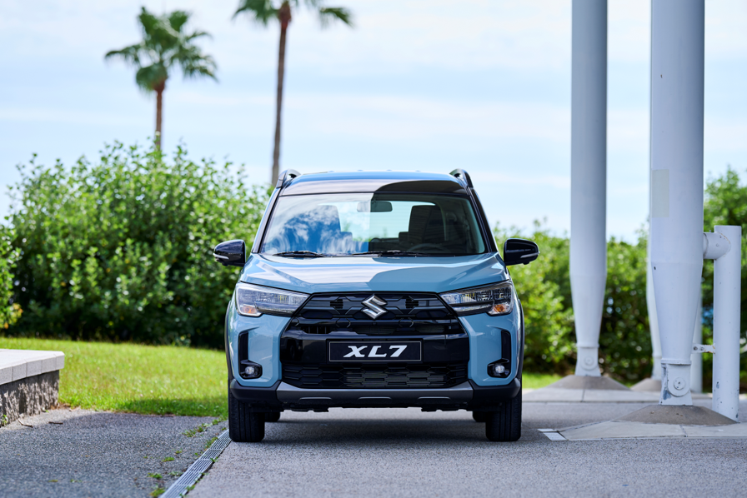
7 màu ngoại thất, đa dạng lựa chọn theo phong cách riêng
Suzuki XL7 mới được giới thiệu với 7 lựa chọn màu ngoại thất, gồm 4 lựa chọn hai tông màu và 3 lựa chọn một tông màu. Trong đó, phối màu Xanh-Đen thời thượng và màu Đen sang trọng là hai lựa chọn mới, giúp khách hàng dễ dàng tìm được màu xe phù hợp với sở thích và cá tính của mình.
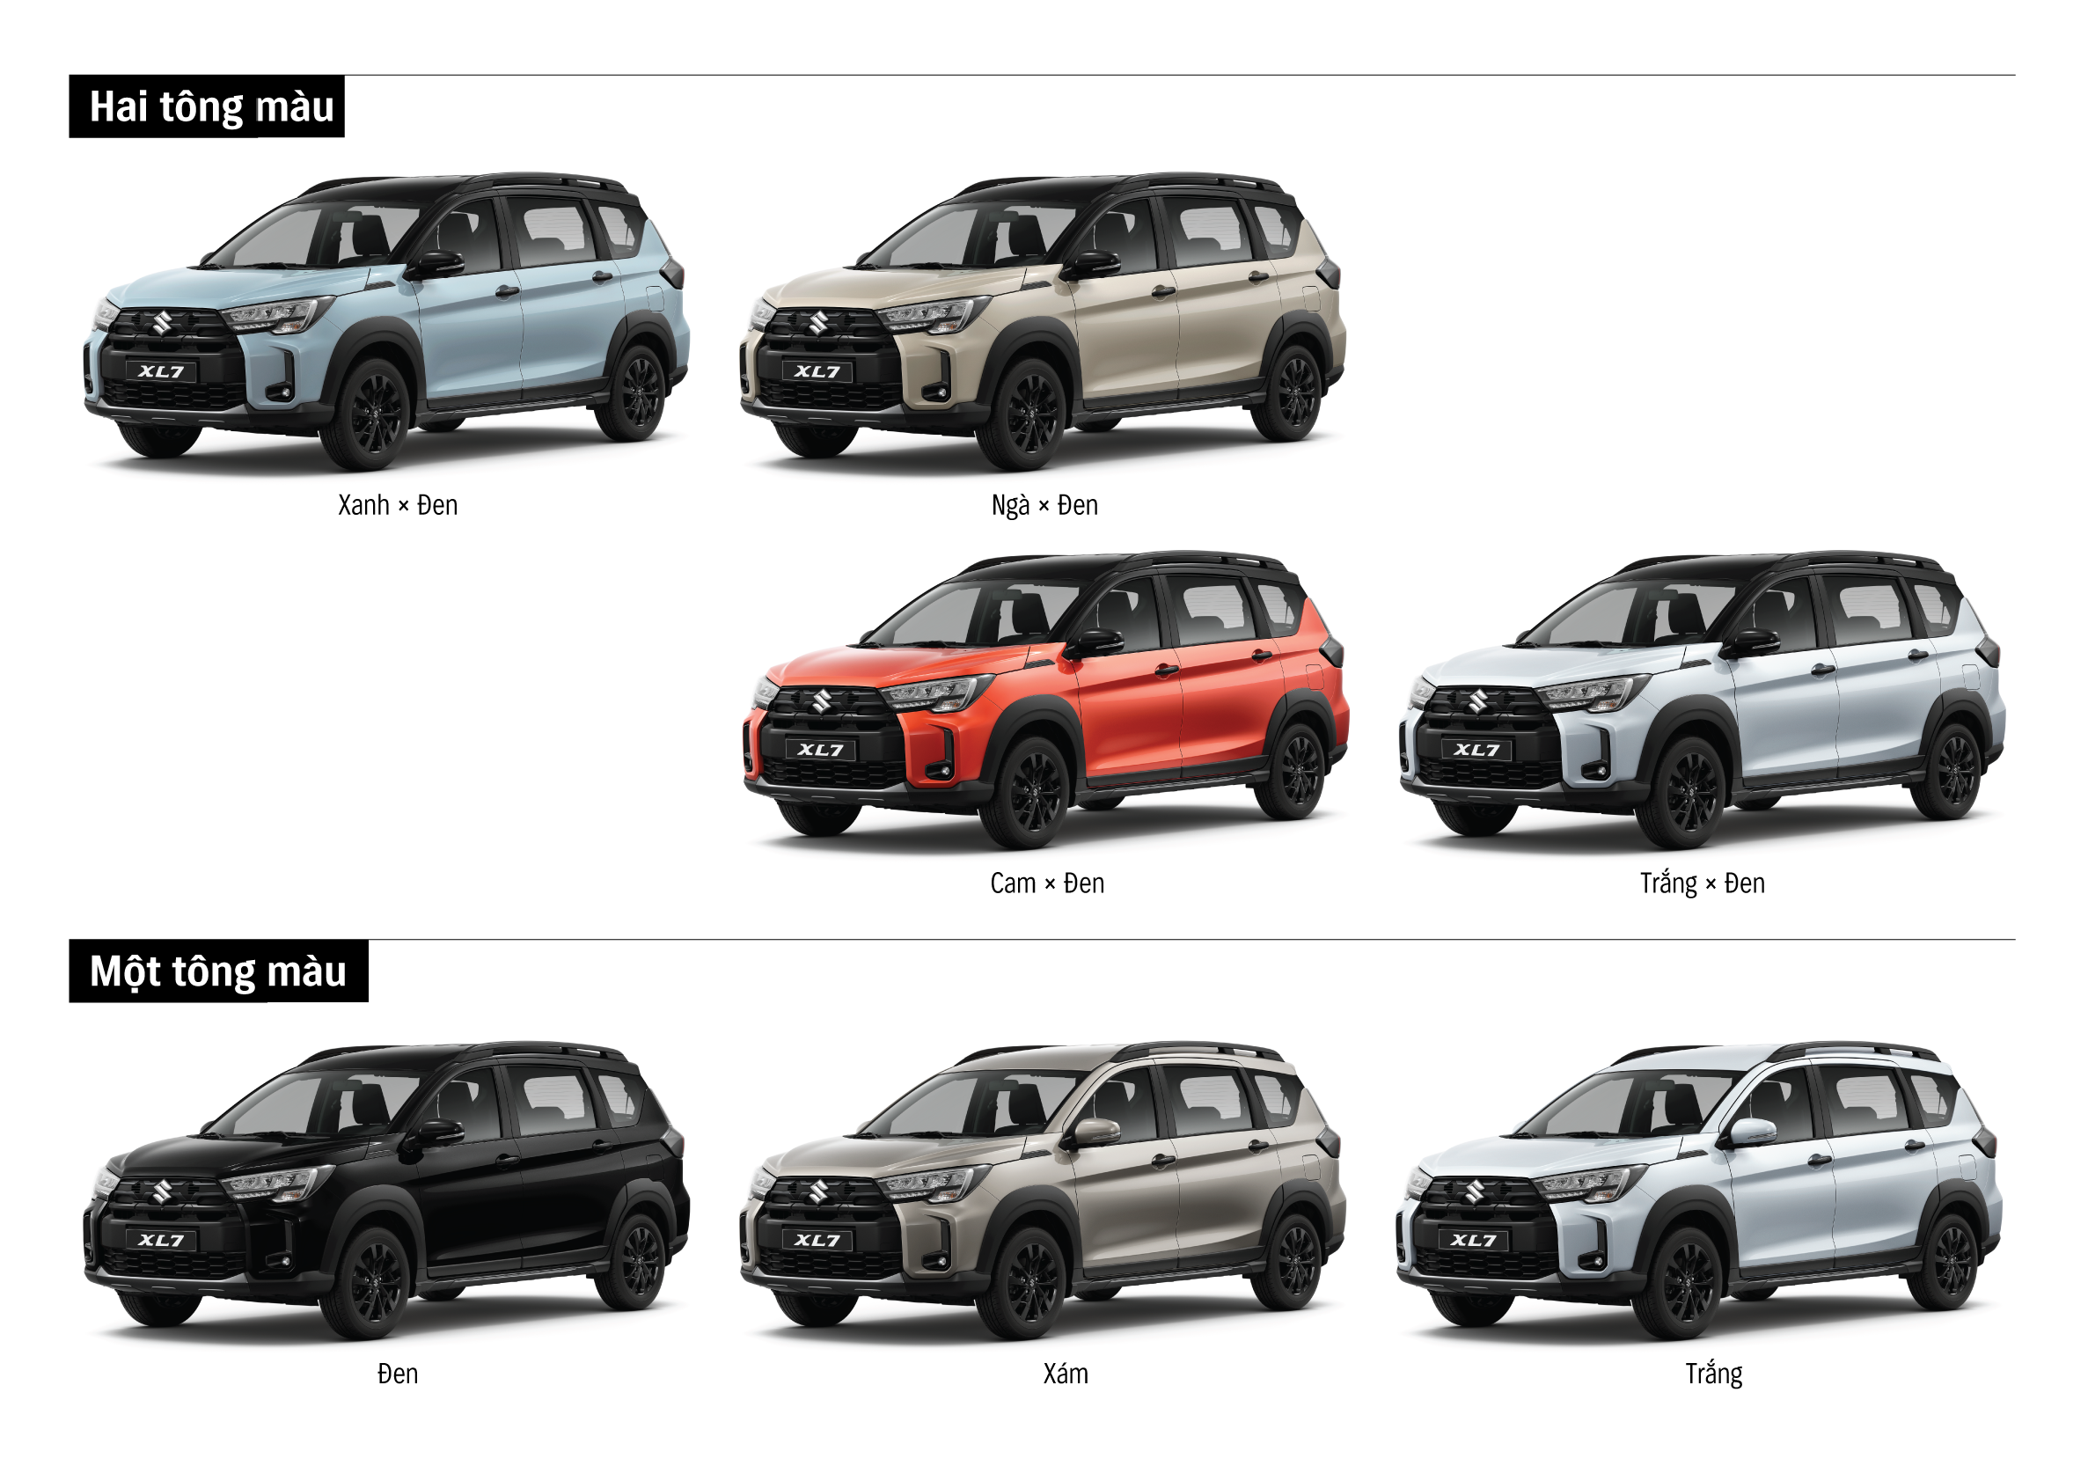
Hai phiên bản, đáp ứng nhiều nhu cầu sử dụng
Suzuki XL7 mới được phân phối với hai phiên bản GL và GLX. Phiên bản GL hướng đến những khách hàng cần một mẫu MPV 7 chỗ rộng rãi, linh hoạt với mức giá dễ tiếp cận. Trong khi đó, phiên bản GLX bổ sung nhiều trang bị tiện nghi như màn hình giải trí kích thước lớn hơn, điều hòa tự động, kiểm soát hành trình và camera lùi, phù hợp với khách hàng mong muốn trải nghiệm thoải mái và đầy đủ hơn.
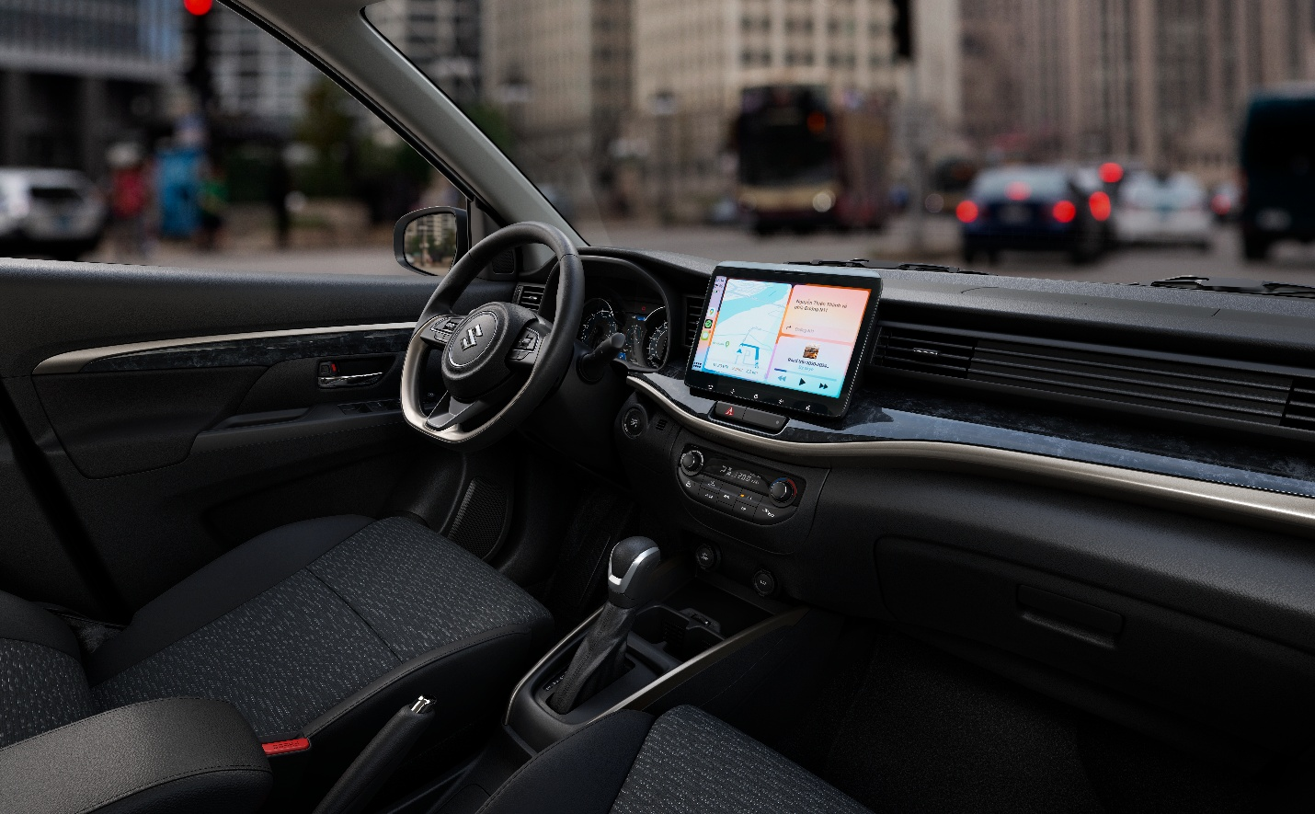
Giá bán và thông tin phân phối
Phiên bản | Giá bán lẻ đề xuất (đã bao gồm VAT)
XL7 GL | 569.900.000 đồng
XL7 GLX | 599.900.000 đồng
(*) Khách hàng lựa chọn xe hai tông màu thanh toán thêm 8 triệu đồng (đã bao gồm VAT).
(**) Phiên bản GL chỉ có các lựa chọn 1 tông màu
Từ ngày 30 tháng 10 năm 2026, Suzuki XL7 mới sẽ được trưng bày tại hệ thống đại lý Suzuki trên toàn quốc để khách hàng đến tham quan và trải nghiệm. Những chiếc xe đầu tiên dự kiến được bàn giao từ tháng 11 năm 2026.
Trong thời gian từ 30/10/2026 đến 30/11/2026, khách hàng mua Suzuki XL7 mới được hưởng ưu đãi phiếu nhiên liệu 950 lít (Trị giá 25 triệu đồng) (*). Chương trình góp phần giúp khách hàng dễ dàng tiếp cận hơn với một mẫu xe 7 chỗ rộng rãi, linh hoạt và phù hợp cho nhiều mục đích sử dụng.
(*) Ưu đãi được quy đổi thành tiền mặt và áp dụng chung cho tất cả phiên bản Suzuki XL7 mới.
“Cảm hứng chuyển động” — Suzuki XL7 mới đồng hành cùng trải nghiệm cầm lái của khách hàng
Với diện mạo mới, bảng màu phong phú và mức giá khởi điểm kinh tế hơn, Suzuki XL7 mới là lựa chọn đáng cân nhắc dành cho người mua xe lần đầu và các gia đình trẻ đang tìm kiếm một mẫu MPV 7 chỗ linh hoạt. Sự kết hợp giữa tính thực dụng, khả năng đáp ứng đa dạng nhu cầu và cơ hội thể hiện phong cách cá nhân giúp niềm vui cầm lái và “Cảm hứng chuyển động” hiện diện tự nhiên trong từng hành trình của khách hàng.

